- 实验目的
尝试在虚拟机上部署discuz网站
- 实验任务
在虚拟机上部署discuz！
- 实验步骤和实验结果
首先进行VMware的安装：
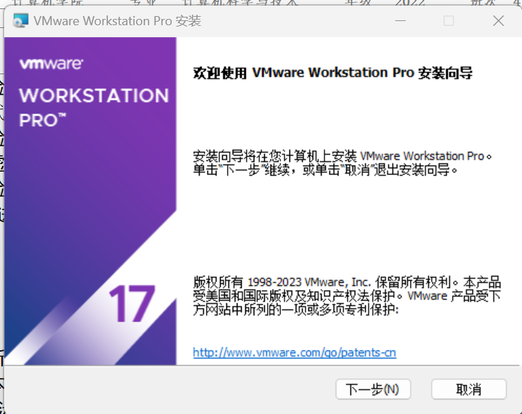
选择下一步
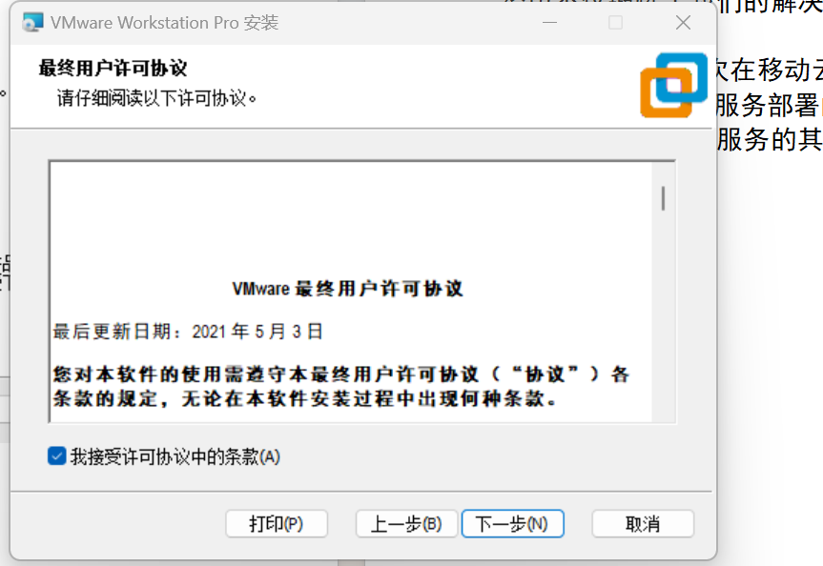
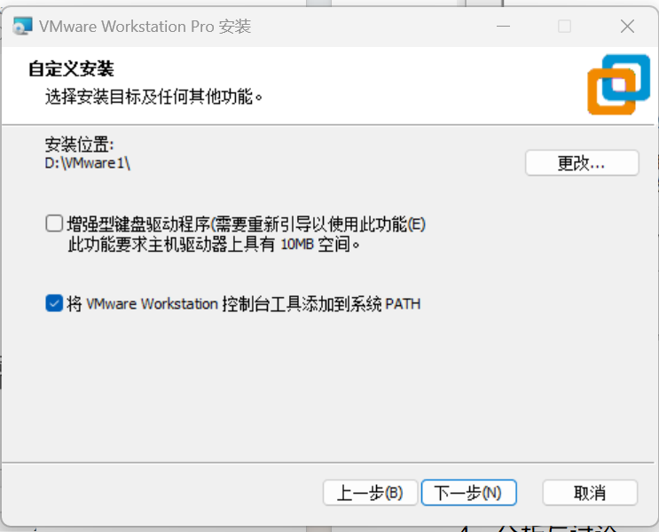
选择好安装路径并把控制台工具添加到系统path：
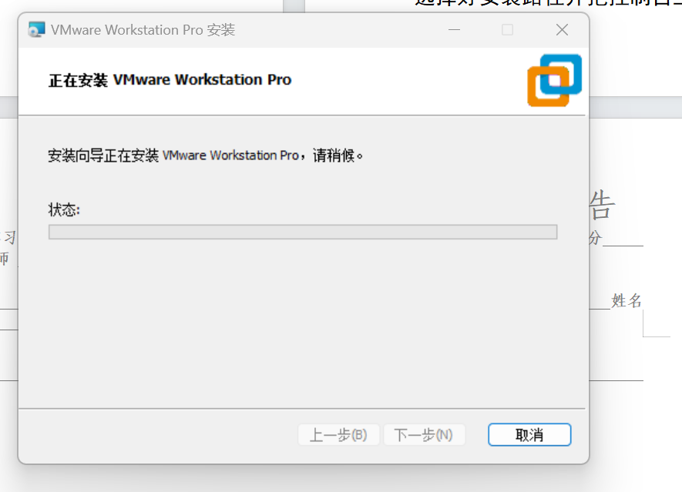
等待安装
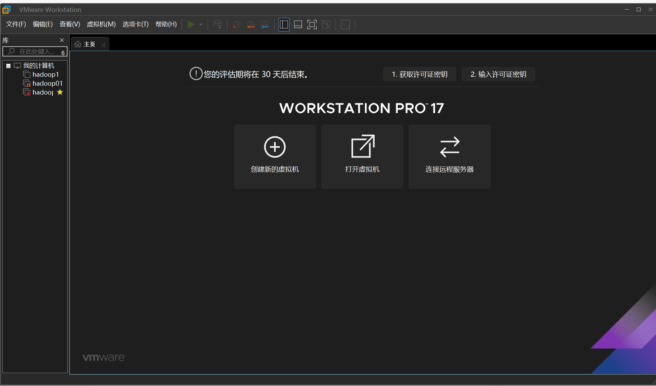
选择创建新的虚拟机：
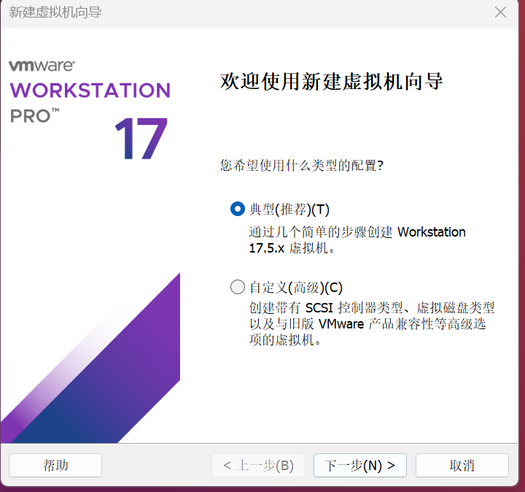
选择操作系统：
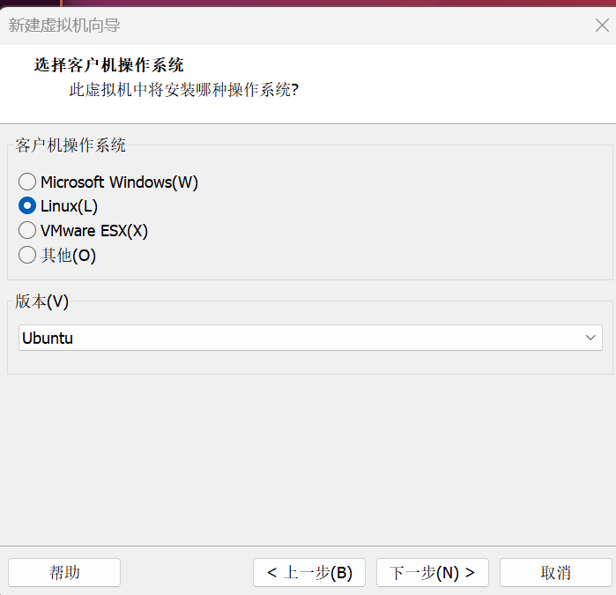
选择硬盘大小：
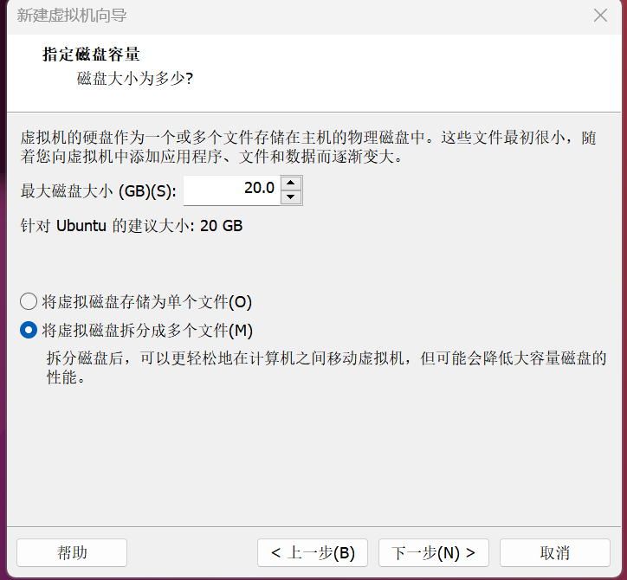
完成创建：
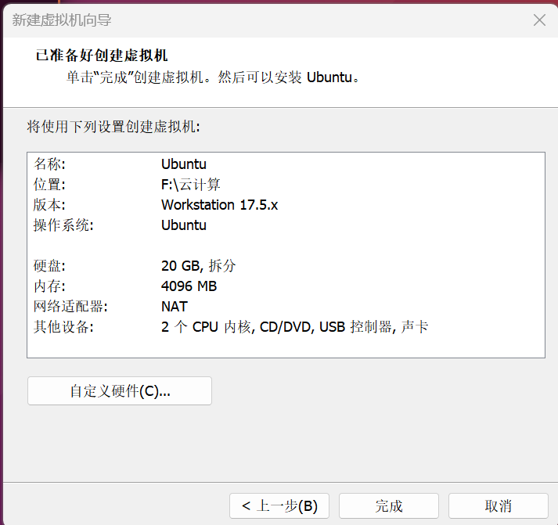
下面进行discuz！网站的相关搭建，首先准备LAMP环境：
先安装Apache2：
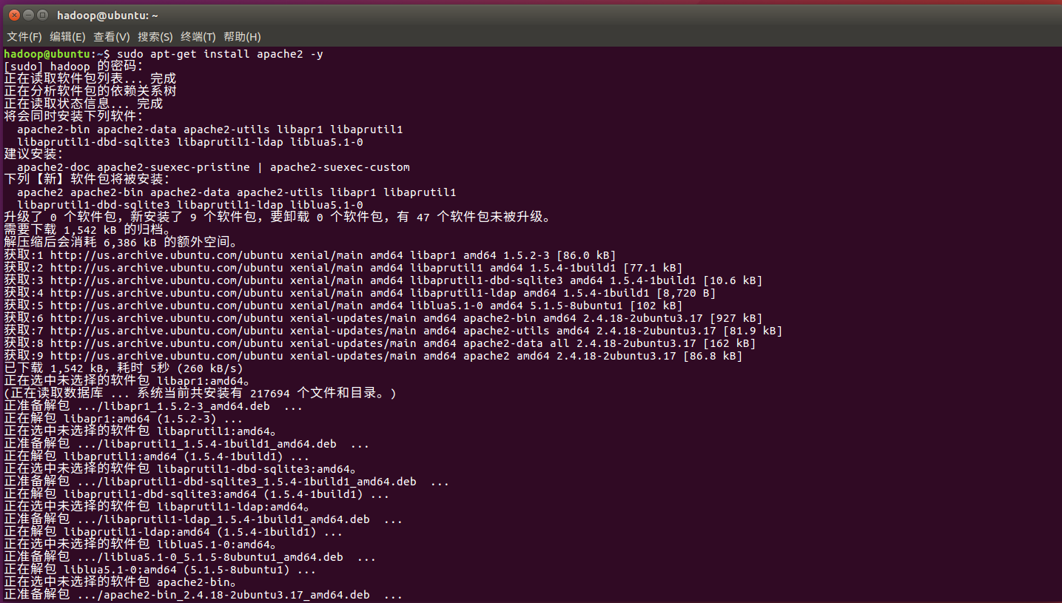
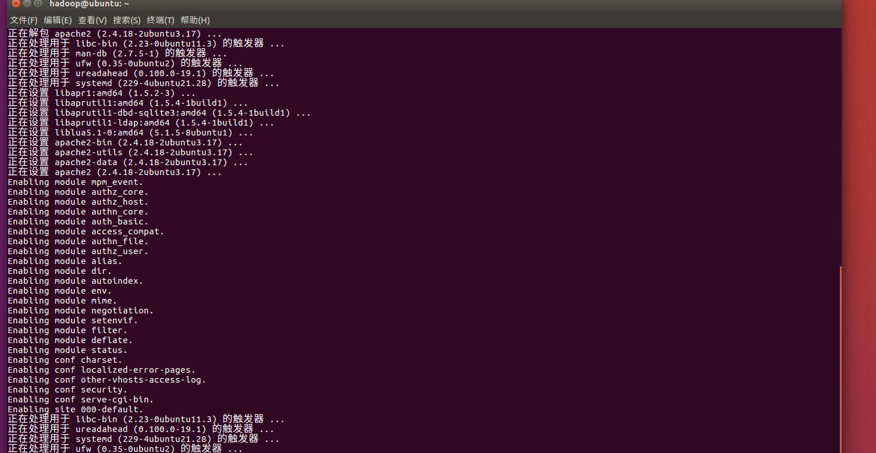
通过ip地址成功访问apache，发现安装成功：
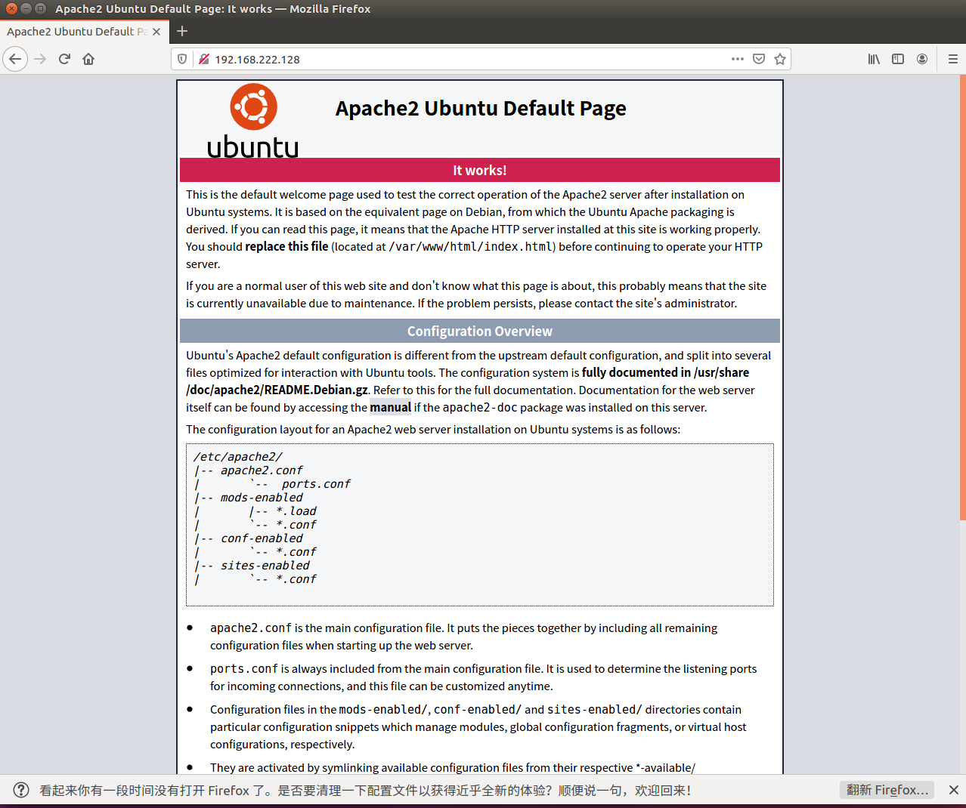
安装php7.0：
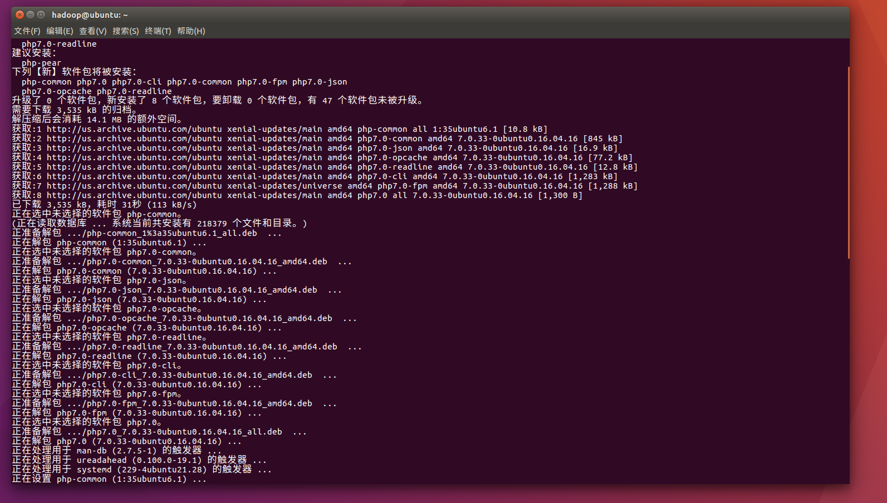
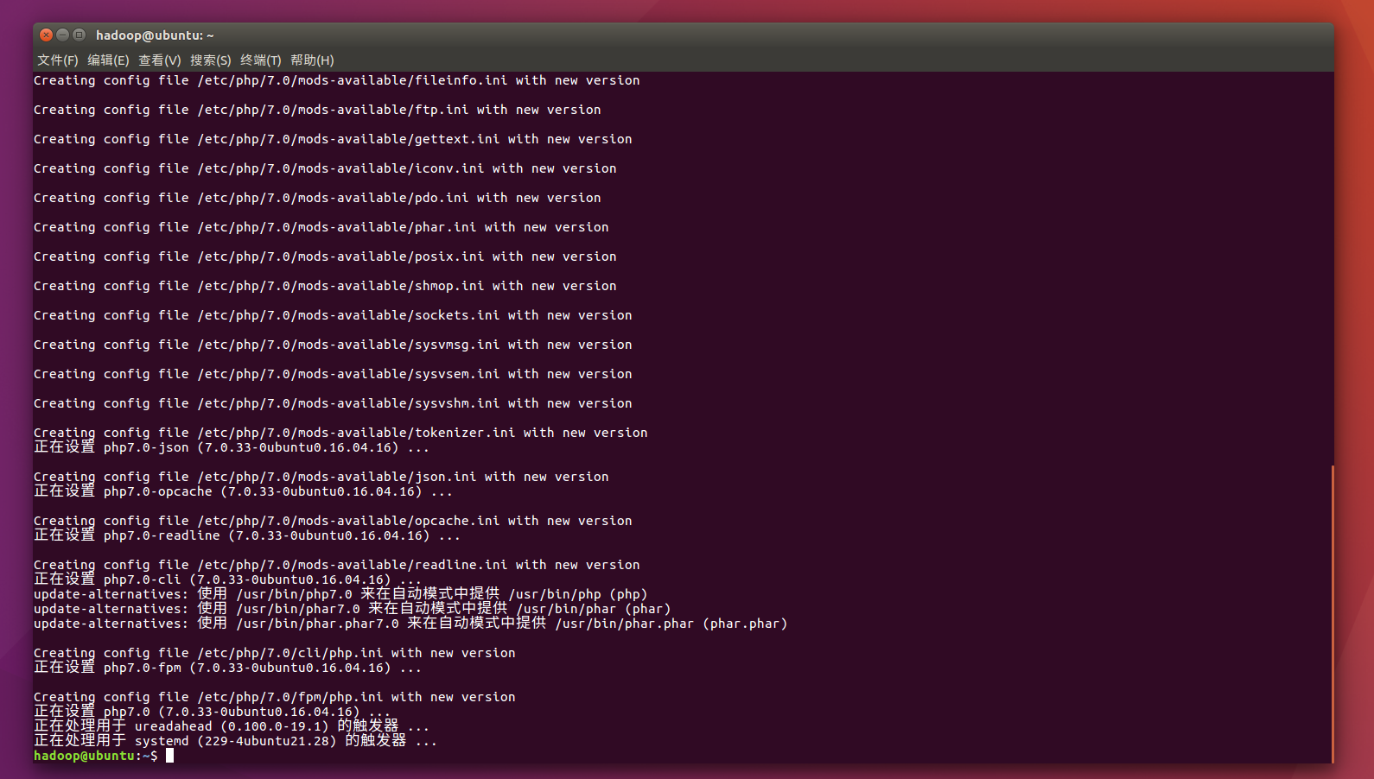
安装php相关服务：
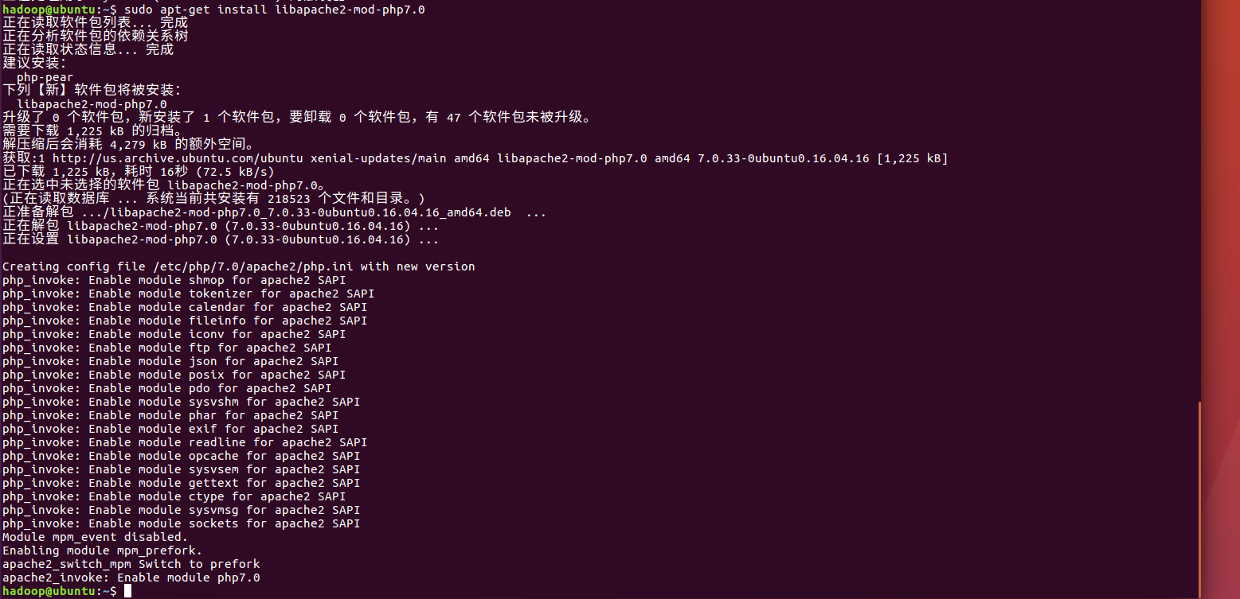
安装mysql服务：
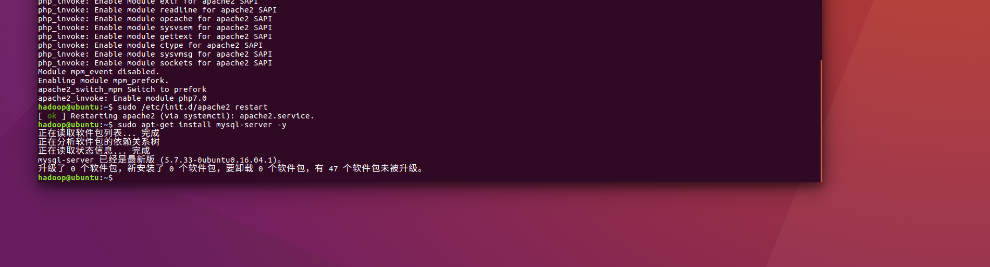
安装php mysql相关组件：
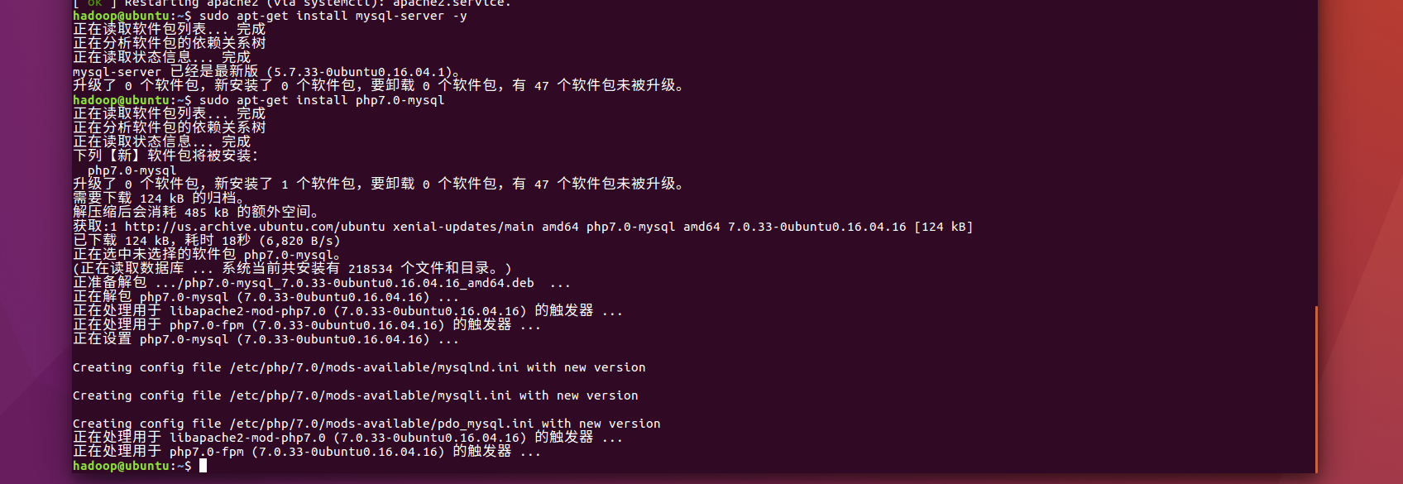
安装phymyadmin：
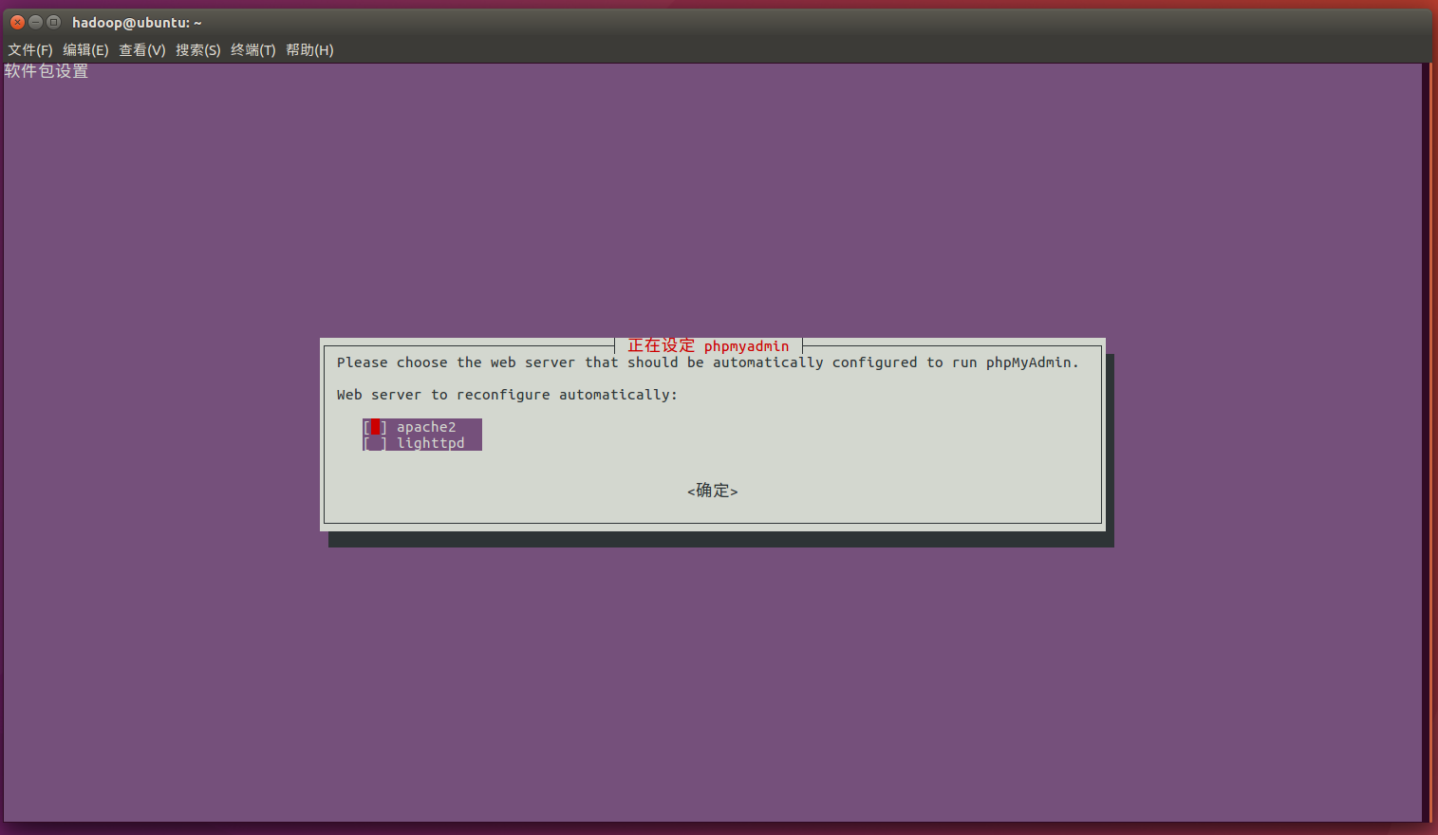
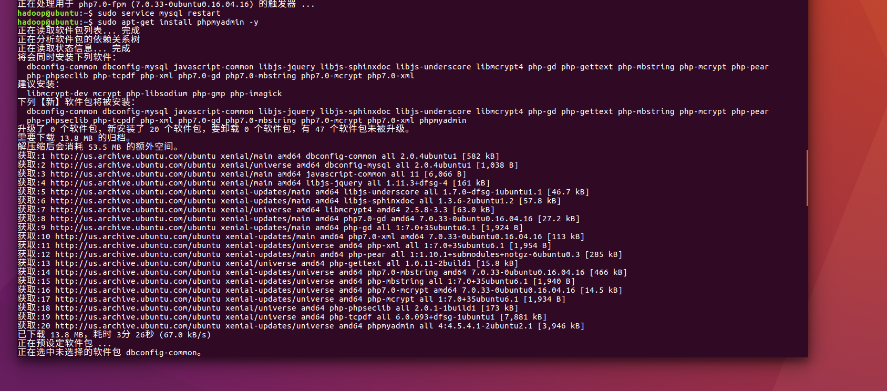
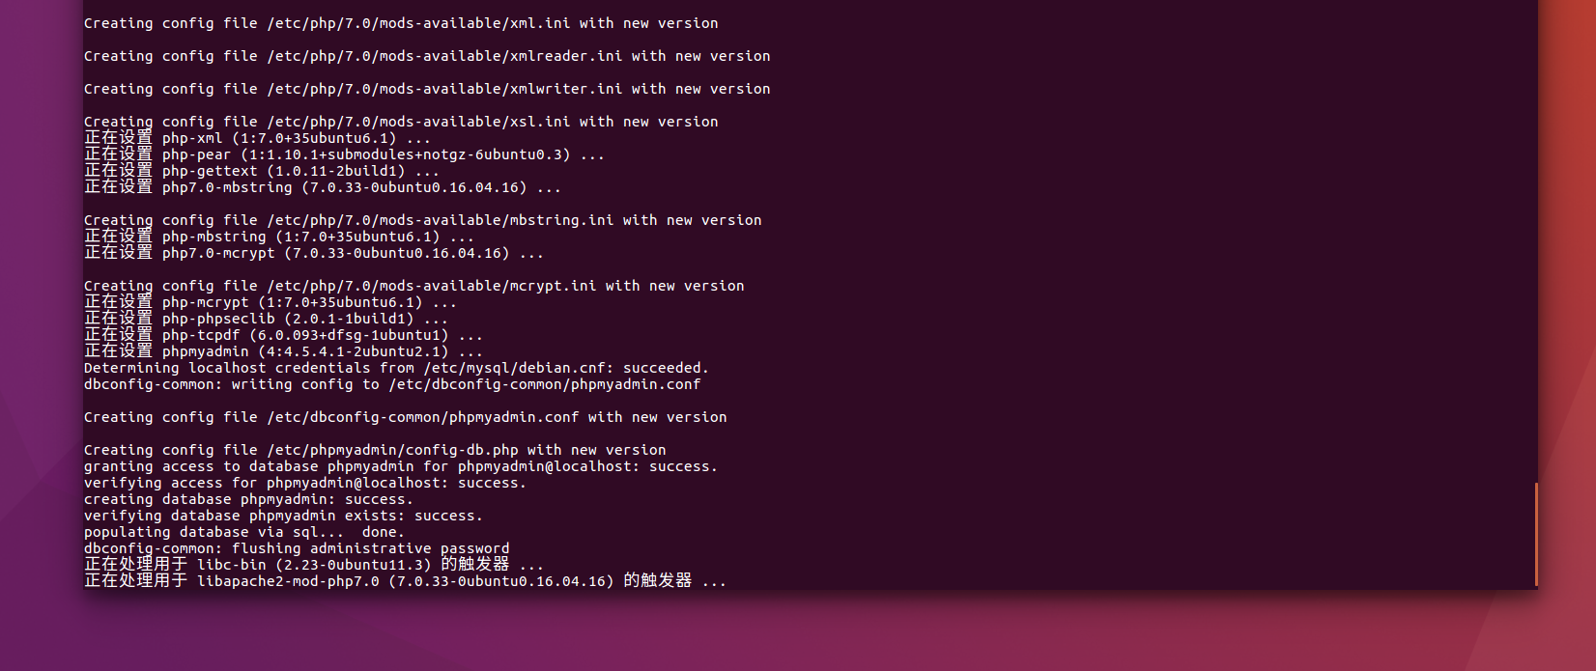
安装discuz安装包，并解压到指定位置，然后把apache移动到指定html，然后使用ip地址访问：
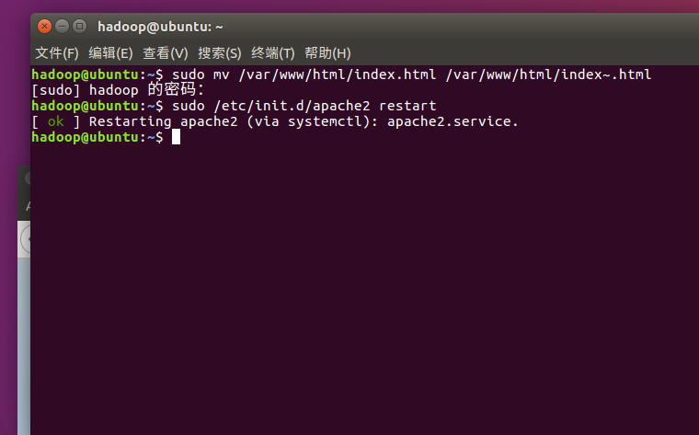
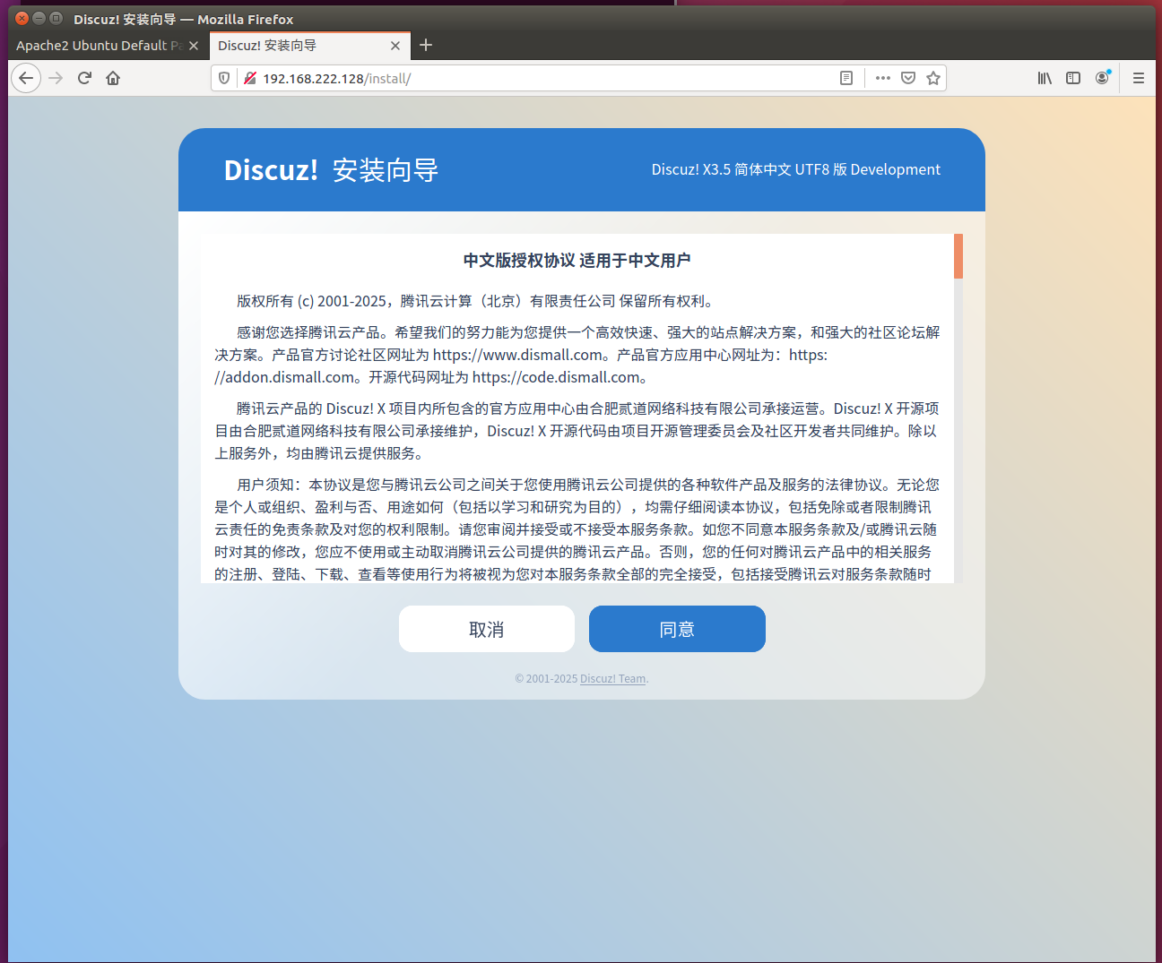
选择同意安装，这样就完成了discuz的安装流程。
- 分析与讨论
在本次实验中，我们成功在虚拟机上完成了discuz网站的部署，包括虚拟机创建、LAMP环境搭建到discuz安装包解压与配置的多个环节此次实验不仅加深了对虚拟机技术和网站部署流程的理解，也提升了我解决实际问题的能力。

